Комсомольская правда в Белоруссии

Минская книжная выставка: Сундук с томами Скорины и бумага, как в Средневековье
Открылась главная ярмарка Беларуси, где много интересного, а книги продают дешевле, чем в магазинах
Сергей ТРЕФИЛОВ

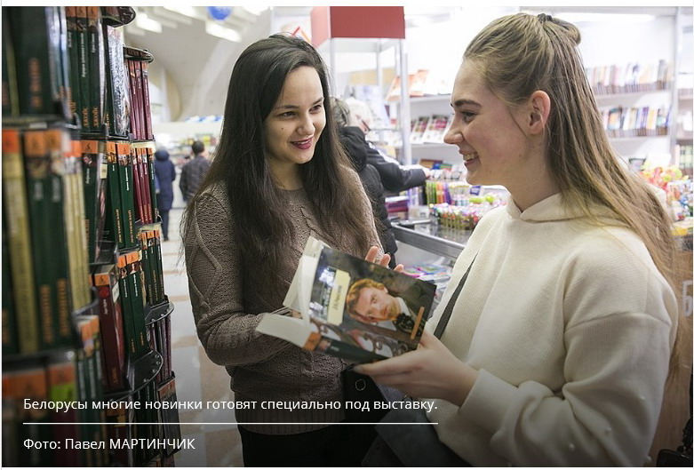
Интересуются многолюдной Минской международной книжной выставкой-ярмаркой не только книголюбы. К примеру, молодые семьи и пенсионеры спешат за книжками для малышни. Цены - реально ниже. А издательства, как правило, привозят целые серии. Например, мини-энциклопедия о животных стоит 2 - 3 рубля за том, сказки в разных форматах - от 2 до 12 рублей, а подростковый роман из книжного сериала найдете за 5 - 8. Ну а бульварные романы или книги о быстром заработке и вовсе продавали за 50 копеек.
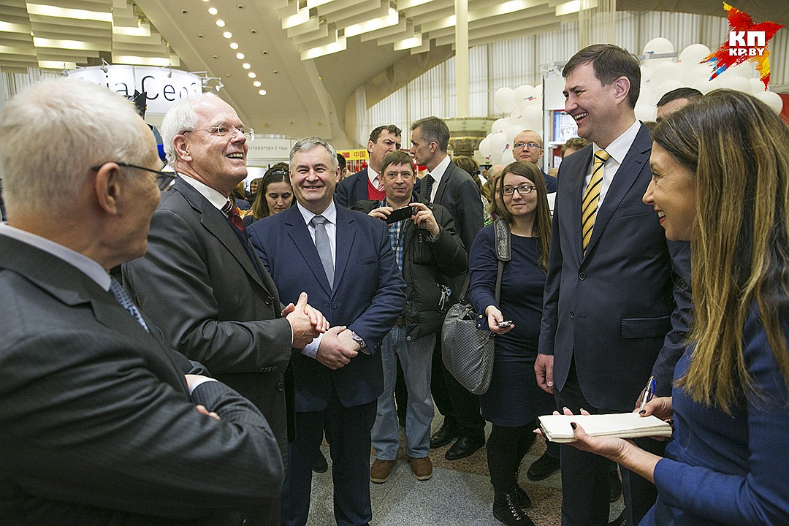
Топ-чиновники на Минской книжной выставке
Фото: Павел МАРТИНЧИК
После торжественного открытия первого заместителя главы Администрации президента Максима Рыженкова и госсекретаря Союзного государства Григория Рапоту с выставкой лично знакомил министр информации Александр Карлюкевич. Нередко топ-чиновники отходили от протокола. Например, Рыженков поинтересовался на стенде Санкт-Петербурга, кого из белорусов там читают в переводах. Оказалось, спрос есть на Короткевича. А когда с послом ФРГ Петером Деттмаром заговорили о переводах нашей литературы, Рыженков упомянул о тех, чьих книг на немецком не хватает: «Особенно Быкова».
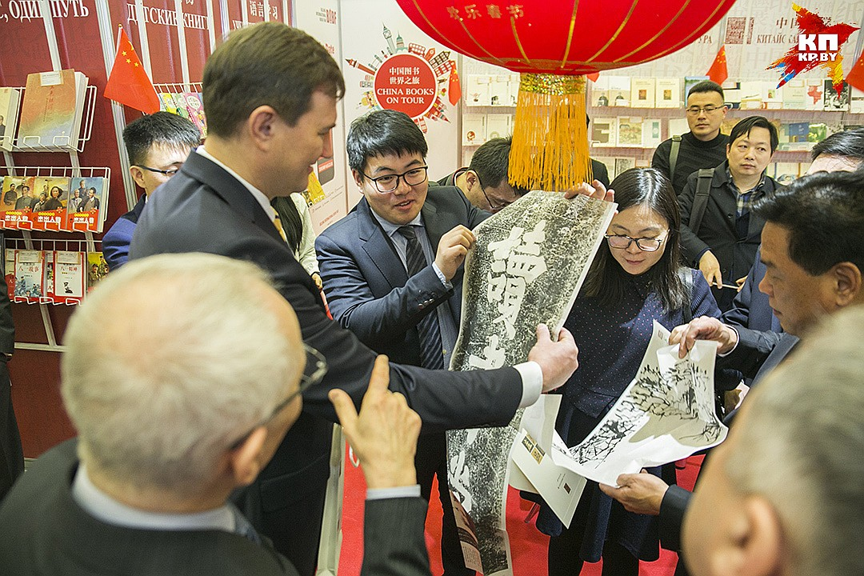
28 февраля открылась Минская книжная ярмарка
Фото: Павел МАРТИНЧИК
На стенде Румынии министр информации рассказал Рыженкову и Рапоте о серии «Паэты планеты» частного издателя Змитера Коласа, где вышел томик Михая Эминеску. У представителей Великобритании Рыженков поинтересовался, почему после школьных уроков дети так и не говорят по-английски. Максиму Владимировичу ответили студенты иняза: наверное, дело в мотивации.
Вернувшись на белорусский стенд, Григорий Рапота снял пиджак, закатал рукава и опустил руки в спецраствор. Несколько действий под руководством специалиста - и госсекретарь Союзного государства сделал лист бумаги размером с открытку по технологии Скорины. А затем на воспроизведенном печатном станке того же времени отпечатал страницу из Библии.
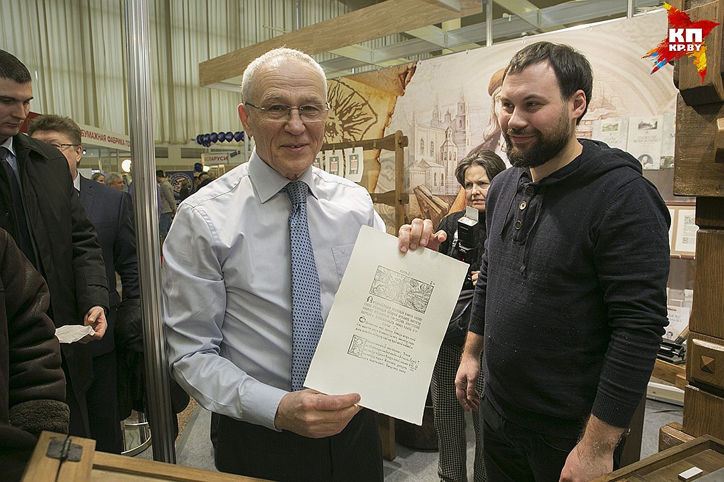
Госсекретарь Союзного государства Григорий Рапота отпечатал страницу из Библии
Фото: Павел МАРТИНЧИК
Министр внутренних дел Игорь Шуневич на выставке всегда покупает кулинарную книгу для жены, а сам интересуется исторической литературой. Скажем, на украинском стенде Шуневич, уроженец Луганщины, приобрел книгу о князьях: «Их история перекликается с белорусскими». Еще Шуневич посетовал, что чаще всего читает не книги, а сводки и законы. Рассказал министр и о личном пожелании:
- Попросил министра информации издать на английском «Пана Тадеуша» Мицкевича. Лучше подарка для иностранных гостей нет.
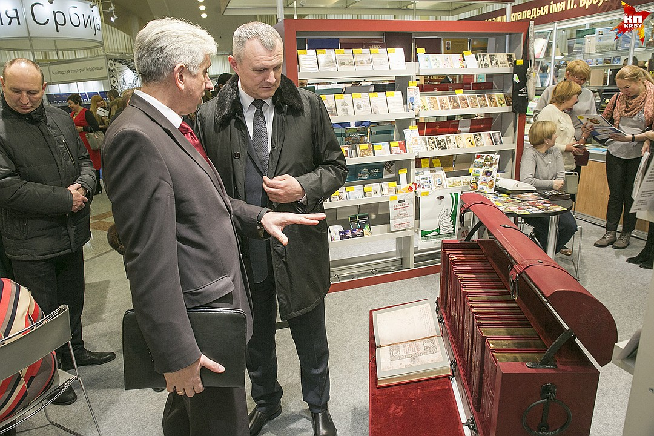
Выставку посетил министр внутренних дел Игорь Шуневич
Фото: Павел МАРТИНЧИК
А дольше всего задержался глава ведомства у сундука с факсимильным переизданием книг Скорины.
- По-моему, это лучшее, что можно увидеть на этой выставке и лет за 20 книгопечатания в нашей стране. Когда я увидел, у меня руки затряслись. Очень захотелось в собственности такое издание иметь. Но - как получится, посмотрим. Его нет в продаже.
Конечно, среди стендов привлекают публику те, где делают акцент на активностях. Как и в прошлые годы, отметились США, Великобритания и Германия. Большая программа у итальянцев и на стенде шведов с финнами. Роль почетного гостя в 2018-м досталась Республике Сербия, где гостей в день открытия угощали вином. Площадками для общения остаются стенды Беларуси и России. А украинцы привезли известного писателя и переводчика белорусской литературы Александра Ирванца.
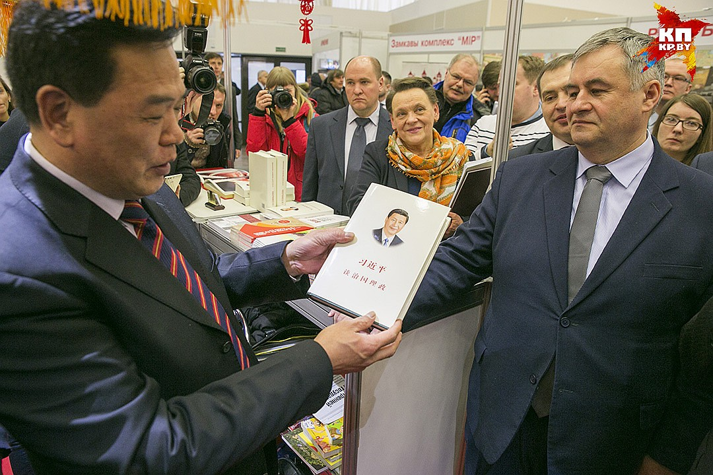
Интересуются Минской международной книжной выставкой-ярмаркой не только книголюбы.
Фото: Павел МАРТИНЧИК
Белорусы многие новинки готовят специально под выставку. На национальном стенде и на отдельных площадках издательств наши хороши в категориях иллюстрированной детской литературы, переизданиях классиков, энциклопедиях и исторической книге, альбомах. Цены - издательские, примерно на треть ниже, чем в книжных магазинах. А порой - и наполовину!
Обязательно загляните и на стенд «Комсомолки». Полистать и приобрести по выгодным ценам можно наши лучшие книжные коллекции «Великие музеи мира», «Лучшие современные художники», «Великие архитекторы». Внимание привлекут и детские книги для разных возрастов. Серия «Фиксики. Большой секрет» в твердой или мягкой обложке доступна в виде рассказа и комиксов. Вариант для малышей - книги для рассматривания о Лунтике. Ну а ребят постарше увлекут приключения «Трех богатырей и принцессы Египта».
Цены - издательские, примерно на треть ниже, чем в книжных магазинах.
Фото: Павел МАРТИНЧИК
НЕ ПРОПУСТИТЕ
При желании на встречах с литераторами можно провести и целый день. Не пропустите 1 марта презентацию альбома «Простыя рэчы» графика Рыгора Ситницы и автограф-сессию поэта европейского масштаба Алеся Рязанова, а министр информации Беларуси Александр Карлюкевич поучаствует в проекте на российском стенде «Книги моей жизни». «Комсомолке» он рассказал, какую книгу считает главной для себя:
- Назову малоизвестную, наверное, книгу - «Жизнь начинается снова» армянского писателя Тавекеляна. Прочитайте, там много о родине, о малой родине, о миграции.
В пятницу на выставке - автор самой заметной белорусской книги последних лет «Радзіва Прудок» Андрусь Горват, в субботу - телеведущий и историк Вячеслав Бондаренко, писатели Альгерд Бахаревич и Саша Филипенко. В воскресенье загляните на встречу с авторами романов для детей и подростков Евгенией Пастернак и Андреем Жвалевским.
КСТАТИ
Недавно отменили остановку транспорта «Площадь Государственного флага» со стороны комплекса на проспекте Победителей, 14, в простонародье именуемого «Ромашкой» или «Шляпой». Выходите на остановке «Республиканский центр тенниса».

